**寻甸县红十字会开展防溺水应急救护培训**

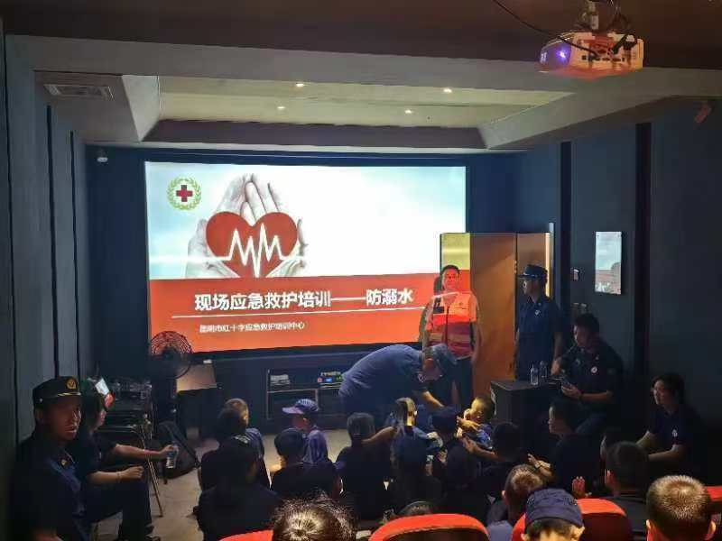为提升青少年对溺水风险的认知，教会他们正确的自救和互救方法，筑牢防溺水安全防线。8月6日下午，寻甸县红十字会邀请昆明市培训中心老师到县消防大队，对40名参加夏令营的中小学生开展防溺水应急救护培训。

 “心肺复苏这一急救措施是同死神争分夺秒的救命技能，对溺水者实施及时、正确的心肺复苏术，有可能挽回溺水者的生命……”昆明市红十字会的应急救护培训老师对基本心肺复苏技术的操作要点和注意事项进行了详细讲解，用“模拟人”演示了心肺复苏的实际操作、创伤急救基本技术等急救操作技能。手把手地教同学们心肺复苏施救。

“关于溺水急救，希望同学们不要盲目下水，正确的施救方法，应该立即大声呼喊，寻求成人帮助……”应急救护培训老师还对同学们进行了防溺水安全宣传教育，希望同学们牢记“六不一会”，珍爱生命，预防溺水。

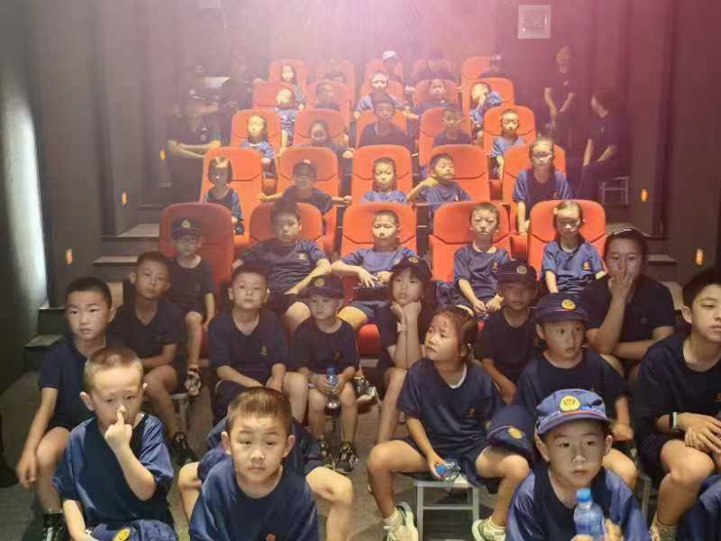

学生们对本次应急救护培训给予高度评价：“这次培训让我们受益匪浅，以前遇到溺水的紧急情况也不知道怎么办，现在至少知道该怎么做了。”学生们纷纷表示，这种应对紧急情况的知识技能培训很及时，让大家学到和掌握了宝贵的应急救护知识和技能。